

Universidad Internacional de La Rioja

Escuela Superior de Ingeniería y Tecnología - ESIT

Máster Universitario en Industria 4.0

Registro remoto de variables asociadas al proceso de secado de café basado en IoT.

|  |  |
| --- | --- |
| Trabajo fin de estudio presentado por: | Hector Jaime Estrada Toledo |
| Tipo de trabajo: | Planteamiento de un proyecto de industria 4.0 |
| Director/a: | Miguel Ángel Sánchez Vidales. |
| Fecha: | Enero 2023 |

Índice de contenidos

Índice de figuras 4

1. Introducción. 6

1.1. Motivación. 6

1.2. Planteamiento del trabajo. 7

1.3. Estructura de capítulos. 8

1.3.1. Capítulo 1. Introducción. 8

1.3.2. Capítulo 2. Contexto y estado del arte. 8

1.3.3. Capítulo 3. Descripción general de la contribución del TFM. 8

1.3.4. Capítulo 4. Desarrollo específico de la contribución. 8

1.3.5. Capítulo 5. Prototipo o demostrador. 8

1.3.6. Capítulo 6. Conclusiones y trabajo futuros. 9

2. Contexto y estado del arte. 9

2.1. Descripción general del contexto del proyecto. 9

2.1.1. Recolección. 9

2.1.2. Despulpado. 10

2.1.3. Desmucilaginado. 10

2.1.4. Fermentado. 10

2.1.5. Secado. 11

2.1.6. Tostado. 12

2.1.7. Molienda. 12

2.1.8. Empacado. 12

2.2. Equipamiento y plataformas relacionadas. 13

2.2.1. Equipamiento para el secado del café. 13

2.2.2. Plataformas Arduino. 15

2.2.3. Plataformas de adquisición de datos 18

2.3. Habilitadores de la Industria 4.0 relacionados 20

2.3.1. Sistemas ciberfísicos, y dispositivos de Control. 20

2.3.2. Internet of Things. 22

2.3.3. Fabricación Aditiva. 23

2.3.4. Cloud Computing. 24

2.4. Conclusiones sobre el estado del arte. 25

3. Descripción general de la contribución del TFE. 26

3.1. Objetivos 26

3.1.1. Objetivo general. 26

3.1.2. Objetivos específicos. 26

3.2. Metodología del trabajo. 26

3.3. Descripción general de las partes o componentes de la propuesta. 28

3.3.1. Descripción de las fases propuestas. 29

Índice de figuras

Figura 1. *Máquina despulpadora genérica* 10

Figura 2. *Proceso de fermentación de café* 11

Figura 3. *Secadero solar.* 11

Figura 4. *Tostadora de café San Franciscan Roaster.* 12

Figura 5. *Silo secador tipo Cenicafé* 14

Figura 6. *Secador mecánico rotativo.* 15

Figura 7*. Infraestructura del sistema de secado con monitoreo LoraWAN.* 16

Figura 8. *Dispositivo de monitoreo de temperatura y humedad.* 17

Figura 9. *Arduino Oplà IoT.* 17

Figura 10. *Interfaz gráfica plataforma Thinkspeak.* 18

Figura 11. *Interfaz gráfica IFTTT.* 18

Figura 12. *Interfaz gráfica Blynk.* 19

Figura 13. *Interfaz gráfica Cayenne.* 19

Figura 14. *Interfaz gráfica Ubidots* 20

Figura 15. *Interfaz gráfica Ubidots.* 20

Figura 16. *Arduino Nano 33 IoT.* 21

Figura 17. *Espressif ESP-WROOM-32.* 21

Figura 18. *Tarjeta Raspberry Pi Pico*. 22

Figura 19. *Arquitectura MQTT Publish / Subscribe.* 23

Figura 20. *Diagrama general de la metodología secuencial.* 27

Figura 21. *Diagrama de la metodología propuesta.* 28

Índice de tablas

No se encuentran elementos de tabla de ilustraciones.

# Introducción.

Actualmente, en las fincas cafeteras del sur del Huila, es común la realización de prácticas inadecuadas de postcosecha del café. Estas prácticas causan defectos en la calidad física de la materia prima; Desde un punto de vista técnico, las prácticas inadecuadas durante la postcosecha del café (beneficio y secado), pueden causar 10 de los 14 defectos establecidos por los estándares de calidad aplicados al café de Colombia, como son: café negro, café avinagrado, café cristalizado, café veteado y café con presencia de hongos, que se consideran condiciones perjudiciales para el consumo y comercialización del producto tanto a nivel nacional como internacional.

Este fenómeno se debe a que en su mayoría, los agricultores no poseen infraestructura de secado o a que poseen un sistema de secado tipo túnel o parabólico que en la mayoría de los casos, se encuentra en malas condiciones (plásticos rotos, soportes dañados), sumado a su pequeña área, los hace ineficientes durante los días picos de cosecha.

Esta situación, causa problemas a nivel sensorial, ocasionando sabores molestos denominados: fermentos, vino, stinker, sabores a cebolla y tierra, sabores a paja y cereales.

Estas características indeseables, conducen a la comercialización tan solo a nivel local a menor precio y con menores beneficios para el caficultor.

Actualmente, la falta de infraestructura moderna y adecuada a la capacidad productiva de las fincas, son limitantes que conllevan al deterioro de la calidad del producto y que se reflejan en el rechazo por parte de los compradores y la perdida de nichos de mercado especializados o de tipo exportación.

Por lo tanto, es necesario analizar qué dispositivos y qué arquitectura IoT es la adecuada para dar una solución de calidad y a un coste que pueda ser asumido por los caficultores.

## Motivación.

La principal motivación radica en la resolución de la siguiente problemática:

¿Cuáles son las condiciones internas de temperatura y humedad que repercuten en la calidad del café durante el proceso de secado?

Para esto, podemos decir que la principal motivación radica en el interés generalizado de los caficultores de desarrollar una solución hardware y software que permita mantener un registro de las condiciones internas de temperatura y humedad del secadero.

Todo esto con el propósito de identificar las condiciones óptimas de secado, los cuales se verán reflejados en el análisis sensorial percibido en taza y en el análisis de los datos obtenidos en el proceso de secado.

Los registros obtenidos se utilizarán como insumo para estudios futuros en el campo de la agricultura de precisión y sistemas automáticos de producción en el sector cafetero.

## Planteamiento del trabajo.

Aprovechando las tecnologías y tendencias facilitadoras de la industria 4.0, es posible automatizar procesos que involucren el uso de sensores y dispositivos que permitan realizar un análisis en tiempo real de los datos adquiridos, ya que se tratan de magnitudes físicas como la temperatura y la humedad relativa presentes en los secaderos de café.

Por lo tanto, el monitoreo en tiempo real es necesario dado que se pueden construir curvas del comportamiento y su repercusión en tasa, siendo uno de los factores más importantes para los productores de café.

Es por ello por lo que se plantea una solución hardware y software basada en aspectos relacionados con la Industria 4.0, que permita el registro y control de las variables físicas dentro de los secaderos de café.

Estos datos pueden ser visualizados de manera remota por los caficultores desde cualquier parte del mundo.

La solución software será una plataforma que establecerá una interfaz amigable para el usuario, permitiendo el registro y visualización en tiempo real de las condiciones internas de secado.

Estos datos almacenados permitirán al usuario establecer estrategias que le permitan una toma de decisiones, según los resultados que se vayan presentando durante el proceso de secado, todo esto con el fin de asegurar la calidad del café.

## Estructura de capítulos.

Este proyecto se encuentra estructurado en seis diferentes capítulos que se describen a continuación.

### **Capítulo 1. Introducción.**

Este capítulo introductorio pretende establecer una idea general al lector acerca de las condiciones actuales y las problemáticas que afectan a los caficultores de Colombia.

### Capítulo 2. Contexto y estado del arte.

En este apartado se establece un panorama general respecto a la aplicación de este tipo de tecnologías en el ámbito de la caficultura.

Se realizará un análisis sobre las diversas divulgaciones científicas relacionadas con el uso de dispositivos hardware y software para el monitoreo y control de la temperatura y la humedad, así como su impacto en la productividad.

Se realizará un estudio de las tendencias vanguardistas sobre las tecnologías relacionadas con la cadena productiva del café y aquellas que generan alto impacto a nivel económico y social.

Por último, este capítulo concluye describiendo las plataformas y dispositivos con finalidades similares al propuesto en este proyecto.

### Capítulo 3. Descripción general de la contribución del TFM.

En este capítulo se definen los objetivos que se pretenden cumplir con la realización de este proceso formativo, además, se describe la metodología de trabajo.

### Capítulo 4. Desarrollo específico de la contribución.

Este capítulo aborda aspectos técnicos y metodológicos asociados al desarrollo del sistema según la metodología seleccionada con anterioridad, así como la descripción en detalle de los procedimientos realizados y la toma de decisiones que contribuyeron a la resolución de los objetivos.

### Capítulo 5. Prototipo o demostrador.

En este capítulo se abordarán aspectos relacionados con el diseño de hardware y software asociados al control y monitoreo de la temperatura y la humedad relativa.

### Capítulo 6. Conclusiones y trabajo futuros.

Este capítulo sintetiza los resultados obtenidos durante el desarrollo del sistema, recopila las experiencias y los aspectos que pueden mejorar para futuros desarrollos en el área de la caficultura de precisión .

# Contexto y estado del arte.

En este capítulo se describen los trabajos relacionados a la presente contribución y el contexto o estado del arte sobre el registro remoto de variables asociadas al proceso de secado de café basado en IoT.

## Descripción general del contexto del proyecto.

Colombia es uno de los mayores productores mundiales de café arábigo suave, el cual durante el mes de febrero del 2022, sufrió una disminución en su producción cercana al 16%, con una cantidad de 928.000 sacos de 60 Kg de café verde, en comparación a la producción de 1,1 millones de sacos en febrero del 2021, en cuanto las exportaciones disminuyeron un 23%, siendo de 980.000 sacos de los 1,3 millones exportados en febrero 2021, el causante de esta disminución es atribuida a las condiciones climáticas poco favorables que sean venido presentando en el país (Federación Nacional de Cafeteros de Colombia, 2022).

La caficultura es uno de los sectores más importantes que mueven la economía en Colombia, donde aproximadamente para el año 2021, se generaron ingresos por valor de $10,7 billones de pesos colombianos siendo este el 15% del PIB agropecuario, afirmó el ex ministro de Agricultura Rodolfo Enrique Zea (Ministerio de Agricultura y Desarrollo Rural de Colombia, 2022).

El proceso de beneficio del café en términos generales consta de varias etapas, entre ellas encontramos la siguientes:

### Recolección.

Es el proceso por el cual se recolecta los frutos maduros, para ello se utilizan costales o “cocos” los cuales son recipientes de plástico que se amarran a la cintura y donde se deposita el grano.

### Despulpado.

Es un procedimiento donde se remueve la pulpa de la cereza por medio de la presión ejercida por una máquina especializada, tal como se muestra en la figura 1.

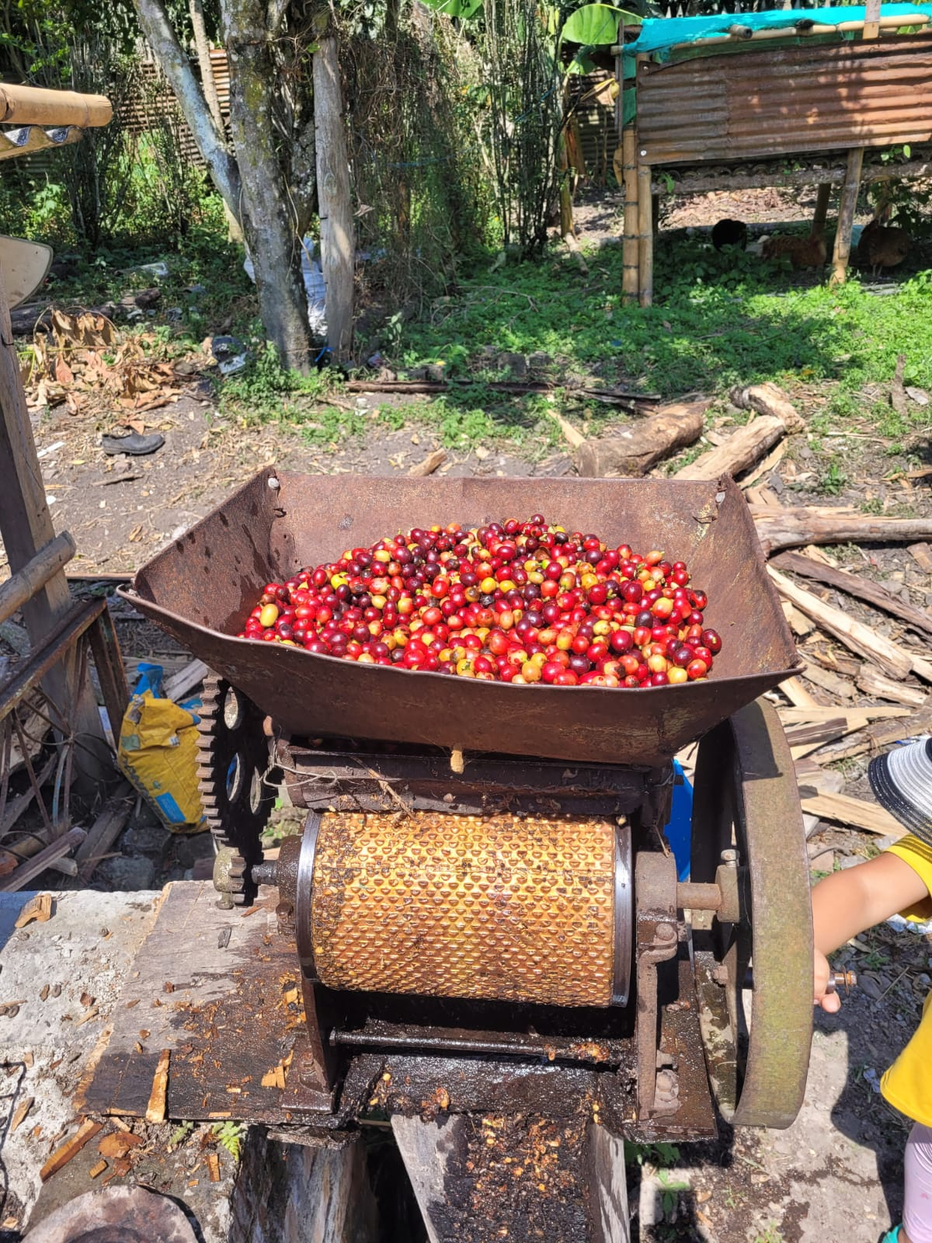

Figura 1. *Máquina despulpadora genérica*

Fuente: Elaboración propia.

### Desmucilaginado.

Es un proceso por el cual se remueve el “mucílago” que recubre la almendra del café, el cual está compuesto por azúcares y sustancias pécticas, así como una gran variedad de levaduras y otros microorganismos (Puerta Quintero & Rios, Cenicafe, 2014).

### Fermentado.

Es un proceso donde levaduras y otros microorganismos mediante sus enzimas naturales, degradan los azúcares, liberan energía y los convierten en alcoholes, ácido láctico, y dióxido de carbono (Puerta Quintero, Cenicafé, 2012), proporcionando sabores y aromas diferenciadores.

Este proceso suele realizarse en tanques de cemento o en algunos casos utilizando recipientes plásticos tal como se muestra en la figura 2.

Figura 2. *Proceso de fermentación de café*

Fuente: Elaboración propia.

### Secado.

Este proceso busca reducir la cantidad de agua presente en el grano mediante diferentes métodos, ya sea de manera natural, de forma mecánica utilizando silos o mediante estructuras de madera, recubiertas de una membrana plástica que permiten el paso de los rayos solares, tal como se muestra en la figura 3**,** con el objetivo de preservarlo para su posterior almacenamiento o procesamiento.

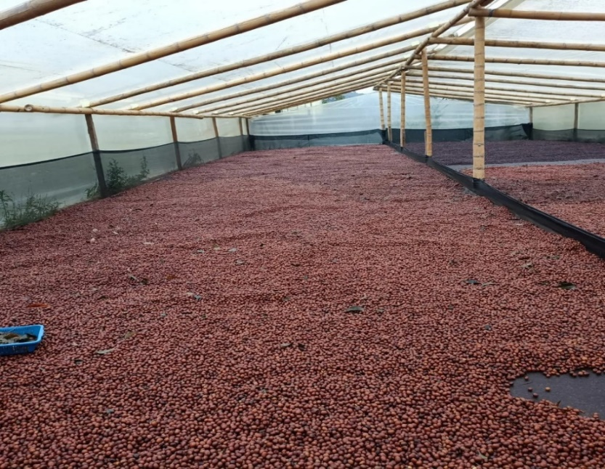

Figura 3. *Secadero solar.*

Fuente: Elaboración propia.

### Tostado.

Es un tratamiento térmico por el cual los granos de café son sometidos a altas temperaturas, con el objetivo de realzar las características organolépticas tal como se muestra en la figura 4, Estos procesos pueden tener varios términos de tostión según los requerimientos específicos del cliente.

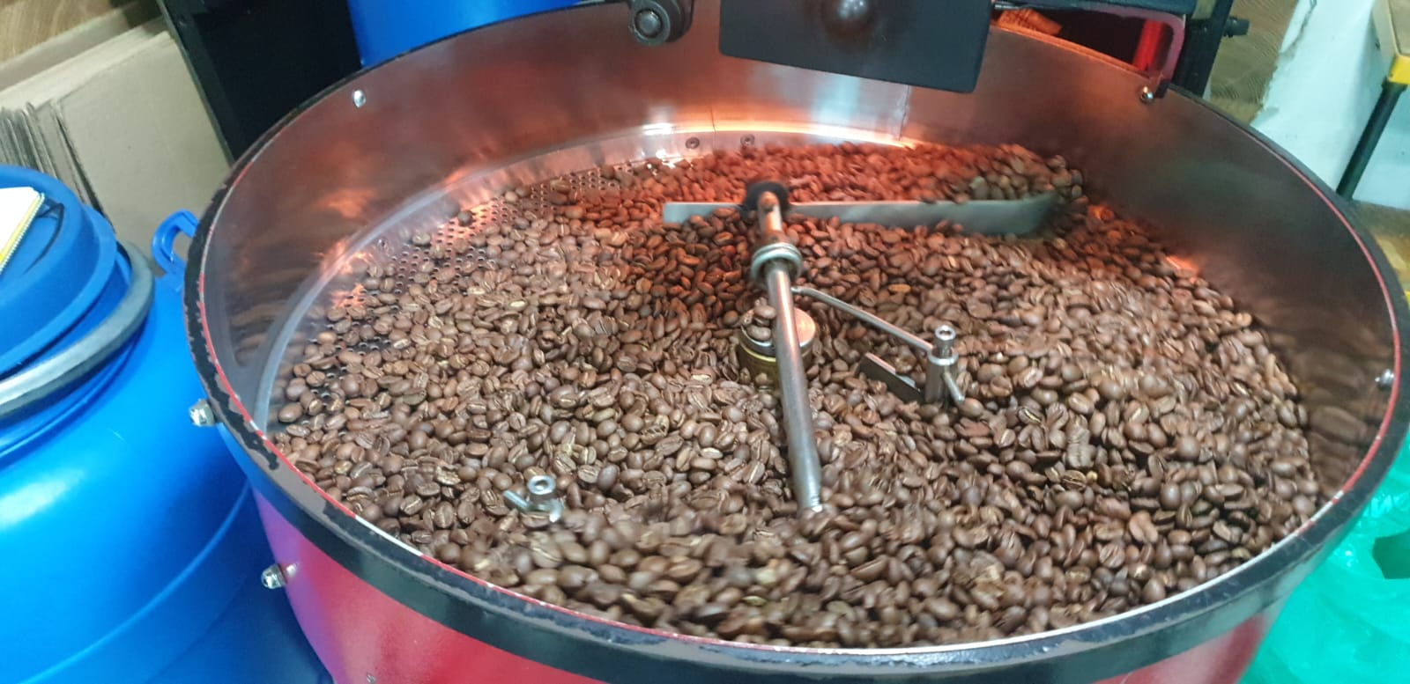

Figura 4. *Tostadora de café San Franciscan Roaster.*

Fuente: Elaboración propia.

### Molienda.

Es un proceso mediante el cual se reduce el grano tostado a polvo utilizando elementos mecánicos, con el objetivo de incrementar la superficie de contacto con el agua a fin de generar una infusión aromática. Los términos de molienda influyen en las características de la bebida en cuanto a textura, sabor y aroma.

### Empacado.

En este proceso el café molido es empacado en bolsas o recipientes herméticos para su distribución y comercialización.

Esta propuesta se encuentra en un sector con gran potencial de crecimiento tecnológico y de innovación, debido a la automatización de la industria, cada vez es más frecuente el uso y apropiación de las tecnologías de la información y las comunicaciones en sectores donde anteriormente se realizaban procesos de forma artesanal.

Por tal motivo, se plantea una solución hardware y software, basada en aspectos relacionados con la Industria 4.0 en los procesos de beneficio del café, especialmente en el secado mediante secadero solar, Para ello, se tendrán en cuenta las variables de temperatura y humedad relativa y se analizarán los datos obtenidos con el fin de establecer estrategias que permitan mejorar este proceso.

## Equipamiento y plataformas relacionadas.

### Equipamiento para el secado del café.

En la actualidad, existen equipos que son usados para el secado del café, pero estos se enfocan en el secado de tipo mecánico, el cual consta de una cámara sencilla donde se realiza un cambio del flujo de aire, donde se utilizan capas de 40 cm de espesor y se debe invertir el flujo cada 6 a 12 horas.

Otro tipo es el silo-secador tipo Cenicafé, que constan de una unidad de calentamiento de aire, un ventilador y dos cámaras donde se deposita el grano.

La capacidad oscila entre 60 a 500 arrobas de café pergamino, en el silo secador vertical, el aire que sale de la cámara inferior pasa a la cámara superior realizando un proceso de presecado en forma ascendente, luego cuando el grano de la cámara inferior ha alcanzado la humedad requerida, se retira y se abre la compuerta para que caiga el grano que está en la parte superior.

En la figura 5, observamos este modelo en particular (Federación Nacional de Cafeteros, Cenicafé, & Servicio Nacional de Aprendizaje SENA, 2005).

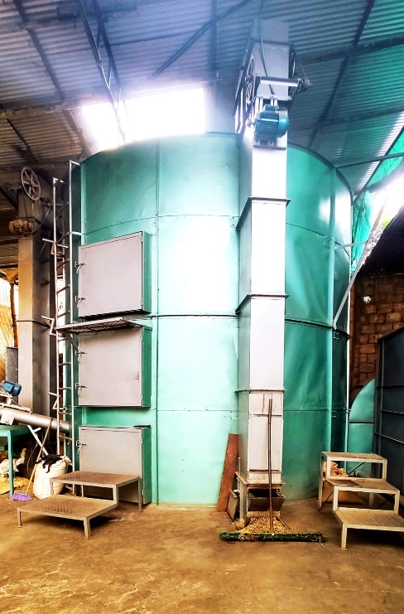

Figura 5. *Silo secador tipo Cenicafé*

Fuente: Elaboración propia.

Así mismo, encontramos los secadores mecánicos rotativos tipo guardiola, que consisten en un tambor cilíndrico, comúnmente metálico por el que circula aire caliente que se distribuye de manera uniforme, siendo esta proveniente de una fuente externa propulsada por combustible tipo Diesel o gas o en algunos casos, mediante la combustión de cascarilla de café.

Estos sistemas tienen capacidades entre 1 a 15 metros cúbicos, en la figura 6, se observa un modelo comercial de este tipo de secador (Penagos Hermanos , 2019).

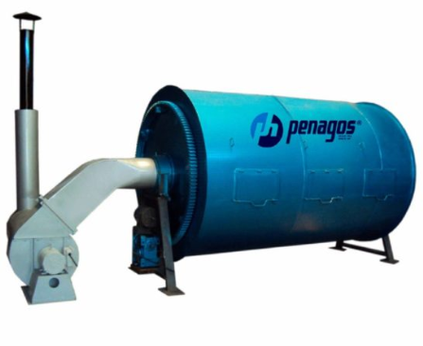

Figura 6. *Secador mecánico rotativo.*

Fuente: (Penagos Hermanos , 2019).

Existe un proceso de secado de café mediante secadores solares los cuales aplican corrientes de aire directas sobre un secador tipo parabólico, para ello utilizan extractores de 220W alimentado por dos paneles solares policristalinos de 150W y un inversor de onda pura de 300W (Prada y otros, 2019); En este caso no existe un control de temperatura automática si no una activación continua de los extractores.

También se utilizan sistemas automáticos para el proceso de secado de café en silo, mediante la lectura de sensores de temperatura y humedad relativa, así como celdas de carga y sensores ópticos (Henao y otros, 2010) sin embargo, los datos quedan almacenados de forma local sin posibilidad de acceso desde otros dispositivos.

### Plataformas Arduino.

La plataforma Arduino es una solución Open Source de hardware abierto que facilita la implementación de soluciones electrónicos a bajo costo.

En este subapartado se describen las soluciones que involucran esta tecnología, aplicada en diferentes ámbitos del conocimiento.

Figura 7*. Infraestructura del sistema de secado con monitoreo LoraWAN.*

Fuente: (Humanization of Technology, 2021).

En la figura 7**,** se muestra la arquitectura de un sistema de monitoreo de temperatura y humedad relativa utilizando un sensor DHT22, el cual mediante la plataforma de desarrollo Helium, implementa el protocolo Lora WAN para trasmitir los datos recolectados a la plataforma web Things network (Humanization of Technology, 2021).

En indonesia, se desarrolló un sistema que registra la temperatura ambiente, la humedad y la intensidad de la luz en secaderos de café tipo parabólico, tal como se muestra en la figura 8, además de permitir la activación de extractores para mantener las condiciones establecidas por el usuario, estos datos están disponibles en tiempo real en un aplicativo móvil. (CeriTech IoT, 2022).

Figura 8. *Dispositivo de monitoreo de temperatura y humedad.*

Fuente: (CeriTech IoT, 2022).

La plataforma de Hardware abierto Arduino, ha desarrollado un dispositivo que permite el monitoreo de la temperatura, la humedad, la presión atmosférica y la intensidad lumínica mediante el modelo Oplà IoT Kit además incluye una pantalla OLED, acelerómetro, y cinco botones capacitivos tal como se aprecia en la figura 9**,** y la capacidad de conectarse a su plataforma denominada Arduino Cloud (Arduino SRL, 2022) .

Figura 9. *Arduino Oplà IoT.*

Fuente: (Arduino SRL, 2022).

### Plataformas de adquisición de datos

Dentro de las plataformas para la adquisición de datos provenientes de dispositivos hardware encontramos a Thinkspeak, el cual es un servicio en la nube para el análisis de datos con la capacidad de visualización y procesamiento en línea, además, ejecuta código MATLAB (MathWorks, 2022).

En la figura 10**,** apreciamos su interfaz gráfica.

Figura 10. *Interfaz gráfica plataforma Thinkspeak.*

Fuente: (MathWorks, 2022).

IFTTT es un servicio web gratuito especialmente diseñado para principiantes, el cual permite conectar aplicaciones y dispositivos tales como electrodomésticos, dispositivos ponibles entre otros (IFTTT Inc, 2022).

En la figura 11**,** apreciamos su interfaz gráfica.

Figura 11. *Interfaz gráfica IFTTT.*

Fuente: (IFTTT Inc, 2022).

Blynk, es una plataforma web que permite al usuario, interactuar de manera rápida con diversos dispositivos hardware desde el teléfono móvil, sin la necesidad de codificar, simplemente arrastrando componentes prediseñados, como botones e indicadores, permitiendo crear interfaces según la necesidad (Blynk Inc, 2022).

Figura 12. *Interfaz gráfica Blynk.*

Fuente: (Blynk Inc, 2022).

Cayenne, es una plataforma que permite a sus usuarios configurar Dashboard dependiendo de sus necesidades, permite además establecer alertas, monitoreo remoto desde dispositivos móviles, programar tareas, y visualizar los datos en diferentes tipos de gráficas configurables, además, cuenta con soporte para tecnologías LoraWAN y la capacidad de personalizar por código según requerimientos (myDevices, Inc., 2022).

Figura 13. *Interfaz gráfica Cayenne.*

Fuente (myDevices, Inc., 2022).

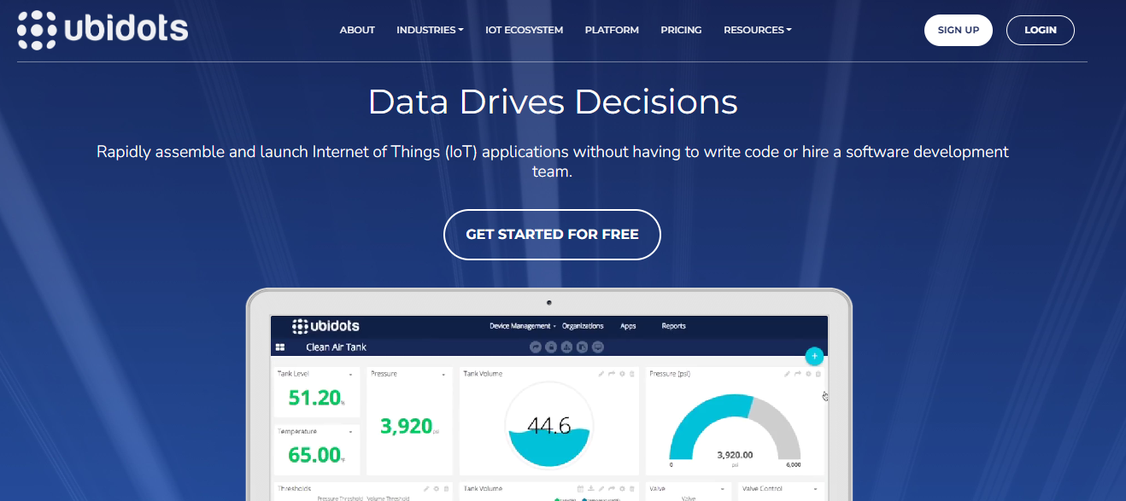Ubidots, ofrece una alternativa de monitoreo y almacenamiento de datos basado en IoT, compatible con gran cantidad de dispositivos de diferentes marcas reconocidas, ofrece una plataforma personalizable según la necesidad del cliente, tiene soporte para diferentes tecnologías de comunicación dependiendo del tipo de plan adquirido, ya sea IoT entrepreneur, professional, industrial, Enterprise, cada uno de estos planes está limitado a la cantidad de dispositivos conectados y los años de retención de los datos en plataforma (Ubidots, 2022).

Figura 14. *Interfaz gráfica Ubidots*

Fuente (Ubidots, 2022).

Figura 15. *Interfaz gráfica Ubidots.*

## Habilitadores de la Industria 4.0 relacionados

Esta propuesta recurrirá a las tecnologías habilitadoras de la industria 4.0, para ello, se realizará una breve descripción.

### Sistemas ciberfísicos, y dispositivos de Control.

Uno de los principales protagonistas de esta propuesta son los sensores, ya que estos son los encargados de convertir una magnitud física o química en señales eléctricas que podemos interpretar en forma de datos, para esta propuesta se optó por los sensores de temperatura y humedad relativa SHT10 con encapsulado metálico debido a su robustez y facilidad de instalación y configuración.

Estos sensores se conectan a un dispositivo controlador Arduino Nano 33 IoT el cual mediante su microcontrolador SAMD21 Cortex-M0+ 32bit low power ARM MCU (Arduino SRL, 2022), El cual es el encargado de gestionar y procesar los datos, además, cuenta con un módulo interno que permite la conexión hacia el exterior mediante Wifi a través del chip u-blox NINA-W102, tal como se aprecia en la figura 15**.**

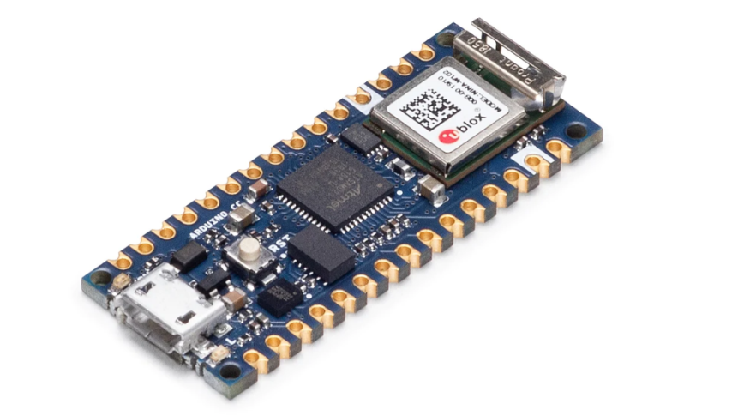

Figura 16. *Arduino Nano 33 IoT.*

Fuente (Arduino SRL, 2022).

En el mercado existen innumerables dispositivos entre ellos encontramos los módulos Esp32 que cuentan con tecnología Wi-Fi y Bluetooth integrado en un mismo chip gracias al microcontrolador de 32-bit Xtensa LX6 de doble núcleo que opera en los rangos de 160 o 240 MHz elaborado por la empresa Espressif Systems (Espressif Inc, 2022), tal como se aprecia en la figura 17.

Figura 17. *Espressif ESP-WROOM-32.*

Fuente (Espressif Inc, 2022).

Otro dispositivo muy utilizado es la Rasberry Pi, el cual es una serie de computadoras de tamaño reducido creado por la Raspberry Pi Foundation con capacidades de procesamiento superiores a las anteriormente mencionadas además cuenta con un sistema operativo basado en Linux.

Uno de los modelos más pequeños de esta familia es la Raspberry Pi Pico que cuenta con un microcontrolador Dual-core Arm Cortex-M0+ a 133 MHz, de 26 pines GPIO multipropósito (Raspberry Pi Ltd, 2022), además de un interfaz wifi, tal como se aprecia en la figura 17**.**

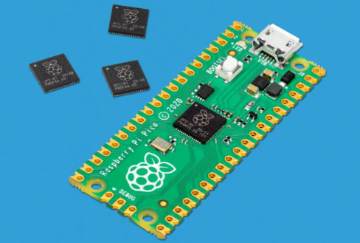

Figura 18. *Tarjeta Raspberry Pi Pico*.

Fuente (Raspberry Pi Ltd, 2022)

### Internet of Things.

El internet of Things o comúnmente conocido como internet de las cosas es una de las tecnologías que más ha impacto en el diario vivir, ya que permite la interacción de dispositivos o “cosas” a través de internet facilitando la recolección y análisis de los datos adquiridos para la toma de decisiones.

Esta tecnología involucra sensores, actuadores y controladores además está presente en un sin número de dispositivos de uso común tales como neveras, vehículos y una gran variedad de electrodomésticos, así como en la industria, el sector agrícola y pecuario.

En nuestro caso se implementará un protocolo de estándar abierto denominado MQTT (Message Queuing Telemetry Transport), el dispositivo conectado publicara y suscribirá tópicos dependiendo de las condiciones preconfiguradas (OASIS MQTT Technical Committee, 2022), estos tópicos serán gestionados por un bróker que administrará las conexiones y mantendrá la seguridad de la información para ser consultada en un aplicativo para la gestión de los datos, en la figura 19**,** se evidencia la arquitectura general de funcionamiento de un 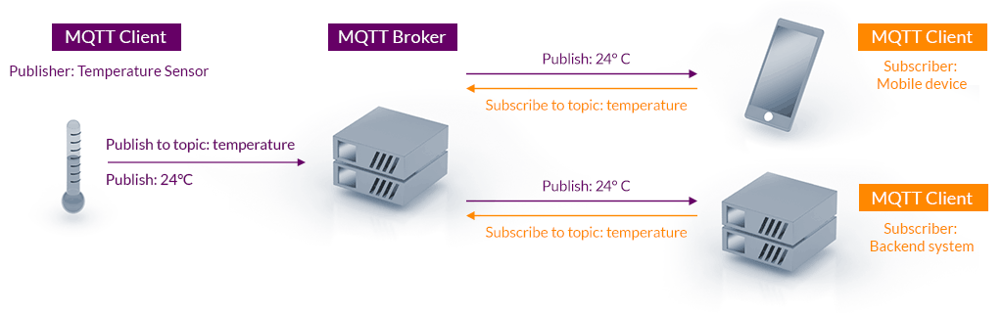sistema de monitoreo de temperatura.

Figura 19. *Arquitectura MQTT Publish / Subscribe.*

Fuente (OASIS MQTT Technical Committee, 2022).

### Fabricación Aditiva.

La fabricación aditiva es un método de manufactura en el cual se va agregando capas de material de manera consecutiva, ya sea por la transformación de un material por efecto térmico o mediante fotopolimerización, para ello, se parte de un diseño 3D elaborado en un software CAD.

Existen varias tecnologías utilizadas en fabricación aditiva, entre ellas podemos encontrar las de extrusión, granulado, hilado, laminado o por efectos fotoquímicos.

Cada una con diferentes características y propiedades físicas para determinados usos ya sea en el ámbito médico, joyería, sector aeroespacial, o en el sector industrial.

Una de las tecnologías más utilizadas en este campo es la estereolitografía el cual consiste en un tipo de fabricación por adición, donde se emplea una luz ultravioleta que solidifica una resina especial, que brinda características únicas en cuanto a acabados superficiales, evitando porosidades.

El dispositivo electrónico necesita una cubierta protectora contra perturbaciones externas que puedan afectar el correcto funcionamiento del sistema, para ello es necesario el diseño de una carcasa que permita asegurar de manera fija a la tarjeta manteniendo la completa fijación del dispositivo en el lugar de medición.

### Cloud Computing.

Es una tecnología que permite una disponibilidad de recursos de computación por demanda a través de internet (Google LLC, 2022), una de las principales ventajas es su capacidad de procesamiento, almacenamiento y gestión de recursos, los cuales son facturados dependiendo del consumo y las métricas definidas por el usuario.

Existen muchas empresas que ofrecen servicios de Cloud Computing, entre ellas esta AWS (Amazon Web Services), Azure de Microsoft o Google Cloud de Google.

Existen tres principales modelos de servicio entre ellas tenemos:

#### Infraestructura como servicio (IaaS).

Es la disponibilidad de recursos escalables de almacenamiento, red, procesamiento y virtualización entre otros, que pueden ser configurables a la medida de las necesidades, estos utilizan el recurso hardware de la empresa proveedora sin necesidad de adquirir un recurso físico ahorrando costos.

#### Plataforma como servicio (PaaS).

Es un conjunto de herramientas diseñadas para desarrolladores o usuarios empresariales, proporciona soporte en tiempo de ejecución y es un entorno listo para el desarrollo de aplicaciones, aloja los sistemas operativos y el software necesario para el desarrollo de aplicativos.

#### Software como servicio (SaaS)

Se compone principalmente de las aplicaciones que se ofrecen a los usuarios finales; El proveedor es el encargado de gestionar tanto la infraestructura como la plataforma y es responsable de la seguridad y la gestión de los datos.

## Conclusiones sobre el estado del arte.

Mediante el análisis del contexto actual se concluye que es de vital importancia desarrollar una plataforma amigable, administrable y de fácil acceso para los caficultores que permita la gestión de la información recolectada al momento de realizar el proceso de secado de café.

El estudio de las tecnologías existentes muestra que hay una gran variedad de dispositivos, pero ninguno enfocado directamente a las necesidades de registro y control que necesitan los caficultores.

Tenemos que dentro de la variedad de microcontroladores disponibles es necesario la utilización de uno que permita la conectividad a internet y que sea fácil de configurar y administrar.

La gestión de los datos la proporcionara un Broker MQTT que permita una mayor escalabilidad para futuros proyectos relacionados.

Se configurará una plataforma software que proporcionará acceso mediante usuario y contraseña permitiendo la visualización de los datos y el acceso a registros históricos de los procesos de secado.

# Descripción general de la contribución del TFE.

En este capítulo se describen los objetivos y la metodología de trabajo utilizada para el desarrollo de esta solución tecnológica que busca un mejoramiento de los procesos de secado de café.

## Objetivos

### Objetivo general.

Diseñar una solución IoT que permita el aseguramiento de la calidad mediante el monitoreo de la temperatura y humedad en secaderos de café tipo parabólico.

### Objetivos específicos.

* Revisar el estado del arte sobre procesos de secado de café, así como el equipamiento y plataformas relacionadas.
* Mejorar el proceso de secado de café mediante una digitalización parcial de forma que se pueda obtener información de calidad.
* Comprobar la viabilidad de la propuesta mediante el diseño y desarrollo de un prototipo para el control y monitoreo de la temperatura y humedad relativa en secaderos de café.

## Metodología del trabajo.

Dando cumplimiento a los objetivos pactados con anterioridad, se ha elegido la metodología de trabajo secuencial o en cascada como método principal para el desarrollo de esta solución tecnológica, puesto que puede dividirse en fases claramente definidas siguiendo una estructura lógica dependiente de las respectivas fases anteriores, por consiguiente, esta metodología se adapta al tipo de trabajo propuesto, donde se han planteado una serie de requisitos claramente definidos y teniendo en cuenta que las condiciones de desarrollo y despliegue están controladas, nos permiten tener una mejor gestión de todo el sistema.

Esta metodología propuesta por Winston W. Royce en 1970 (hmong, 2022), concibe el trabajo en un conjunto de etapas que deben ejecutarse una tras otra siguiendo un orden especifico de arriba hacia abajo.

Esta metodología contiene los siguientes elementos en orden estricto tal como se evidencia en la figura 20.

Figura . *Diagrama general de la metodología secuencial.*

Fuente: Elaboración propia.

Para nuestro caso y basándonos en el diagrama anterior, claramente podemos distinguir diferentes fases, las cuales describimos a continuación:

* Fase 1: Análisis del problema y captura de requerimientos del sistema.
* Fase 2: Diseño de la arquitectura IoT.
* Fase 3: Diseño de los componentes hardware
* Fase 4: Diseño de los componentes software.
* Fase 5: Desarrollo del demostrador.
* Fase 6: Validación del sistema propuesto.

Teniendo en cuenta lo anterior definimos nuestra metodología de la siguiente forma tal como se observa en la figura 21**.**

Figura 21. *Diagrama de la metodología propuesta.*

Fuente: Elaboración propia.

El uso del método descrito anteriormente ayudará a detallar la solución propuesta, debido a que en cada etapa se encontrarán los requisitos que permitirán encontrar la solución a nivel físico y lógico, facilitando la implementación y la planificación del sistema.

## Descripción general de las partes o componentes de la propuesta.

El desarrollo del presente TFM tiene como propósito diseñar una solución tecnológica que permita el monitoreo de la temperatura y humedad relativa presentes en secaderos de café tipo parabólico.

### Descripción de las fases propuestas.

La propuesta de proyecto de Industria 4.0 se compone de los siguientes elementos:

#### Fase 1. Análisis del problema y captura de requerimientos del sistema.

En esta fase, se

#### Fase 2. Diseño de la arquitectura IoT.

hgjhgjhgjhgjgj

#### Fase 3. Diseño de los componentes hardware.

hgfghgfhf

#### Fase 4. Diseño de los componentes software.

jfgjfjhfj

#### Fase 5. Desarrollo del demostrador.

jhgbjhgjhgvjhgvj

#### Fase 6. Validación del sistema propuesto.

kgjkhghjgj